LIBERATOR I HALIFAX MELDUJĄ SIĘ

To były dwa samoloty i dwie katastrofy!
Ekspedycja badawcza dostarczyła nowych dowodów na obalenie teorii o głośnej tragedii z lat II wojny światowej.

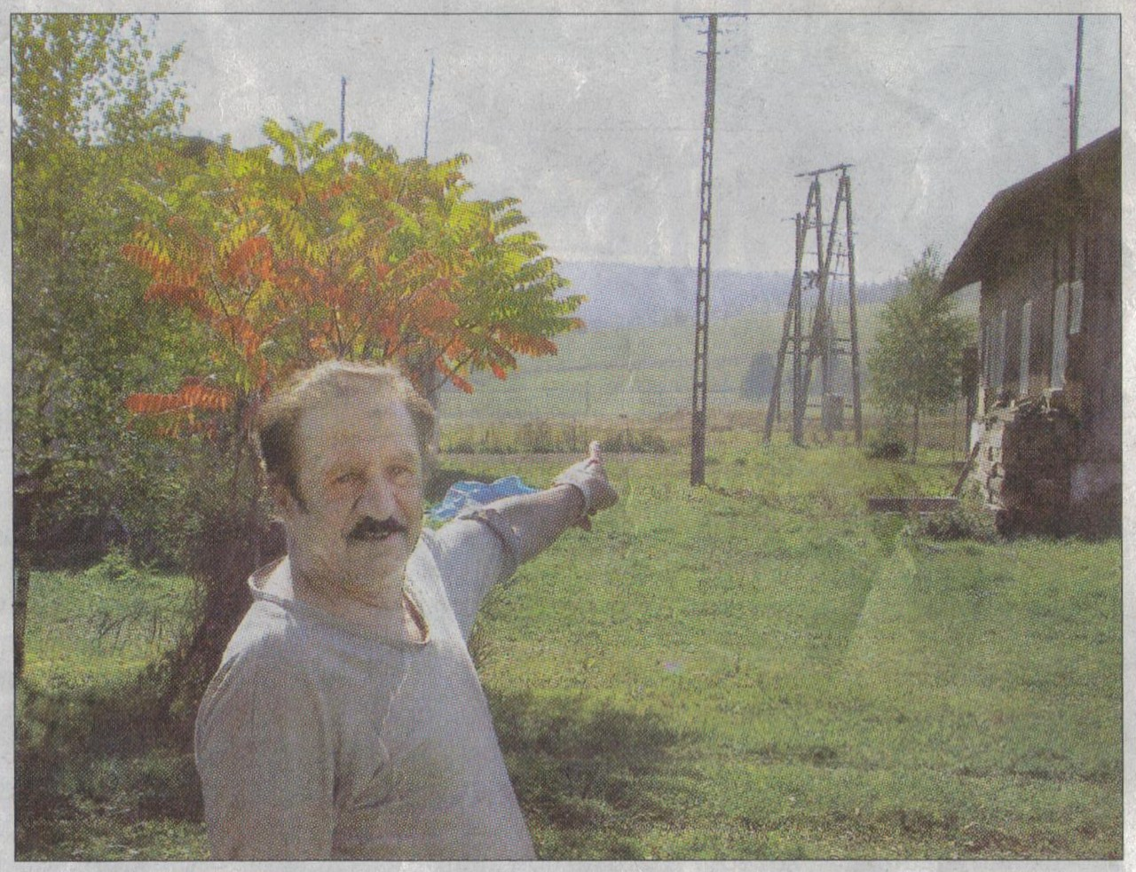 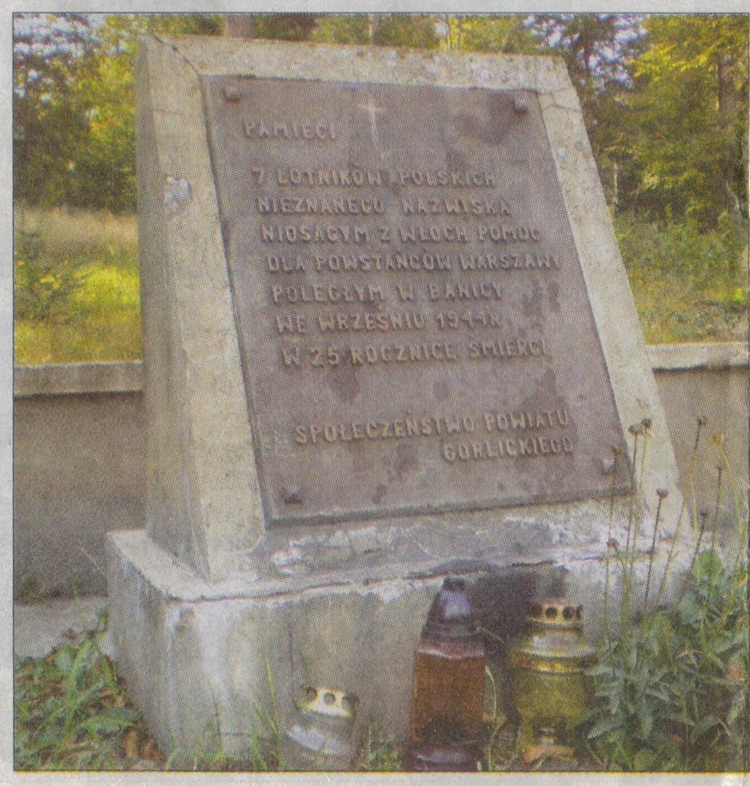 Rudolf Michalewicz doskonale pamięta, Pozostaje zagadką, dlaczego na pomniku
skąd nadleciał Halifax, który rozbił się w Krzywej nie wymieniono nazwisk pilotów.
opodal jego domu w Krzywej

Noc z 16 na 17 sierpnia 1944 roku w niewielkiej wiosce Olszyny, położonej 20 km na północ od Gorlic, była niezwykle pogodna. Około godziny 4 rano większość mieszkańców twardo jeszcze spała. - Ja natomiast właśnie tej nocy wyjątkowo nie mogłem zasnąć, byłem bardzo niespokojny - opowiada 75-letni dziś Emil Niziołek. Głuchą ciszę przełamał nagle dźwięk, z którym spotkałem się po raz pierwszy w życiu. Coraz potężniejszy, narastający z sekundy na sekundę szum, podobny do tego, jaki wywołuje wiatr podczas potężnej wichury - wspomina.
13-letni wówczas chłopiec błyskawicznie wybiegł z domu i zamarł w miejscu, gdy ujrzał ryczącą kulę ognia z olbrzymią prędkością spadającą z nieba. Potem był już tylko przeraźliwy huk. Ziemia zatrzęsła mu się pod nogami. W jednej chwili ogień trawić zaczął okolicę. Pokryty strzechą dach jednego z domów stanął w płomieniach. Spokojna beskidzka wioska zamieniła się w ciągu kilku sekund w piekło.
Dopiero po latach badań stwierdzić można z całą pewnością, że Olszyny stały się miejscem tragedii samolotu B-24 ,,Liberator". pilotowanego przez kapitana Zygmunta Plute, strąconego przez niemiecki nocny myśliwiec.
Do rozwikłania zagadki przyczyniła się ekspedycja naukowa, zorganizowana w ubiegłym tygodniu przez Politechnikę Krakowską i Małopolski Urząd Wojewódzki przy udziale „Gazety Krakowskiej".
Lata niewiedzy
Przez wiele lat dominowała teoria, mówiąca, że w Olszynach rozbił się tylko jeden z czterech silników Liberatora, który przeleciawszy jeszcze ok. 40 kilometrów runął na terenie wioski Banica (dziś Krzywa).
- Badania w tej sprawie prowadziło już wielu naukowców. Jako pierwsi zajęli się tym Tomasz Sikorski i Michał Krenc
- mówi Tomasz Jastrzębski, uczestnik ekspedycji.
Pozostawało jednak wiele wątpliwości. Najpoważniejsze z nich wiązały się z relacjami naocznych świadków, którzy do dziś dają głowę, że w ich miejscowości rozbiła się cała maszyna.
Uznając te relacje za wiarygodne, nasunęło się kolejne pytanie. Jeśli w Olszynach doszło do katastrofy Liberatora kpt. Pluty, to jaki samolot spadł w Banicy? Po badaniach przeprowadzonych w ubiegłym tygodniu jest już pewne, że był to brytyjski HP „Halifax", prawdopodobnie z polską załogą na pokładzie.
- Istnieje duże prawdopodobieństwo, że był to samolot kpt. Franciszka Omylaka, który zaginął w nocy z 27 na 28 sierpnia 1944 roku nad Adriatykiem ?
- przypuszcza doc. Krzysztof Wielgus (Politechnika Krakowska), dowodzący poszukiwaniami. - Argumentem przemawiającym za tym byłby fakt, że ustalono miejsca katastrof wszystkich Halifaxów, z wyjątkiem tego jednego - dodaje. Zastanawiające są również napisy umieszczone na symbolicznych pomnikach, postawionych w obu miejscowościach w 25. rocznicę katastrofy w Krzywej widnieje napis: „Pamięci 7 lotników polskich nieznanego nazwiska, niosących pomoc dla powstańców Warszawy, poległych w Banicy we wrześniu 1944 r.". Jeśli miał to być Liberator, to dlaczego uznano załogę za nieznaną, skoro wiadomo było, kto znajdował się na pokładzie samolotu? I skąd wrześniowa data?
Z kolei w Olszynach umieszczono na pomniku nazwiska jedynie 5 z 7 członków załogi Liberatora. Zaskakująca jest błędna pisownia trzech z nich. T. Jencka figuruje jako Tenika, B. Wichrowski jako Wachowski, a B. Malejka jako Matejko. Wszystkie te wątpliwości sprowadziły 20-osobową ekipę w góry Beskidu Niskiego. Badania miały rzucić nowe światło na wydarzenia w Olszynach i Banicy.
Halifax w Banicy
Po miejscowości Banica pozostało już tylko wspomnienie. - Przed wojną była to bardzo duża wieś. Po jej zakończeniu prawie cała ludność została wysiedlona - tłumaczy Piotr Rotko, właściciel działki, na której doszło do katastrofy Halifaxa. Wieś zamieszkana była przede wszystkim przez ludność łemkowską, która w ramach akcji „Wisła" w 1947 roku musiała opuścić swoje domy. Dziś tereny te należą do miejscowości Krzywa.
Wieś, zamieszkana jedynie przez 15 rodzin, leży na uboczu cywilizacji. Wydostanie się z niej komunikacją państwową w sobotę i niedzielę jest niemożliwe. Wielką zaletą jest za to malowniczy widok na Beskidy oraz niezwykle otwarci i życzliwi ludzie. Wśród nich są dwie osoby, które pamiętają wydarzenia z 1944 roku. Rudolf Michalewicz miał wtedy 10 lat. Dobrze pamięta, jak on i jego rodzina zbudzeni zostali w nocy przez straszne wycie silników samolotu oraz olbrzymi huk. Maszyna rozbiła się trzysta metrów od jego domu.
- Pobiegłem razem z mamą na miejsce. Aż przykro było patrzeć. Dookoła szczątki ludzi, porozrywana skóra wisząca na drzewach - wspomina. Na polanę przy lesie zbiegli się ludzie z okolicznych wiosek. Michalewicz pamięta ciało jednego z członków załogi, który jako jedyny nie został rozerwany. - Ludzie zaraz rozebrali go, zabrali mundur. Chłopi przychodzili tu z wołami i zabierali, co się dało. Jeden wyciągnął nawet skrzydło - opowiada Michalewicz.
Katastrofę pamięta również Oksana Hajdukiewicz, wówczas ośmioletnia dziewczynka, dziś siostra z zakonu bazylianek w Gorlicach. - Na miejsce przychodziły całe procesje ludzi. Pamiętam ciało lotnika, leżące na polanie. Ludzie opowiadali, że miał przy sobie dokumenty i zdjęcie swojej rodziny - wspomina siostra Oksana. - Zdjęcie rzeczywiście istnieje. Zrobione zostało w Poznaniu, a znajdowały się na nim dwie kobiety - mówi Krzysztof Wielgus. To bardzo istotny dowód, zważywszy, że kpt. Omylak pochodził z Poznania. - Szczątki dopalały się kilka dni. Cały dzień słychać było wybuchy, strach było tam podchodzić - mówi Michalewicz. Dopiero gdy pożar zgasł, można było podejść bliżej. Były tam nie tylko szczątki ludzi i samolotu, ale też dużo broni, całe zwoje materiału, ubrania - dodaje.
Nie ma wątpliwości
Pomimo upływu lat, na miejscu wciąż znaleźć można wiele fragmentów samolotu. Wykrywacze metalu, których używali badacze, wprost szalały przy kontakcie z podłożem. Ekipa paliła się, aby wbić łopaty w ziemię.
Z pracami musieli jednak czekać na przyjazd archeolog Magdaleny Trafas-Wołoszyn, która nadzorować miała przebieg badań. Już pierwsze działania przyniosły cenne znaleziska. - Po godzinie wykopałem metalową płytkę, która okazała się tabliczką znamionową podwozia - mówi Dominik Synowiec, konserwator zabytków. Po krótkim czasie wydobyto również uzbrojenie, m.in. fragmenty panzerfausta i amunicji z broni pokładowej. W sumie wykopano ok. stu kilogramów szczątków.
- To niesamowite znaleziska. Już teraz można stwierdzić z całą pewnością, że są to elementy Halifaxa, a nie, jak dotychczas sądzono, Liberatora - mówi Wielgus. - Niezwykle rzadko zdarza się, że po tylu latach szczątki są tak dobrze zachowane - mówi Marek Radomski z Muzeum Lotnictwa Polskiego w Krakowie.
Część charakterystycznych elementów wysłana zostanie do Anglii, gdzie będzie można potwierdzić typ maszyny, a w konsekwencji również skład jego załogi, bo to nadal nie jest pewne. - Wszystko wskazuje, że jest to samolot kpt. Omylaka, ale mogła to być również jedna z brytyjskich załóg - dodaje. Badania trwały trzy dni, a potem ekipa przeniosła się do Olszyn, na miejsce katastrofy Liberatora.
- Poszukiwania w Banicy udowodniły tak naprawdę coś, o czym już dawno wiedzieliśmy. Należało jednak zrobić to oficjalnie, przy udziale ekspertów, konserwatora oraz władz, by nie było żadnych wątpliwości - tłumaczy Paweł Gądek, historyk.

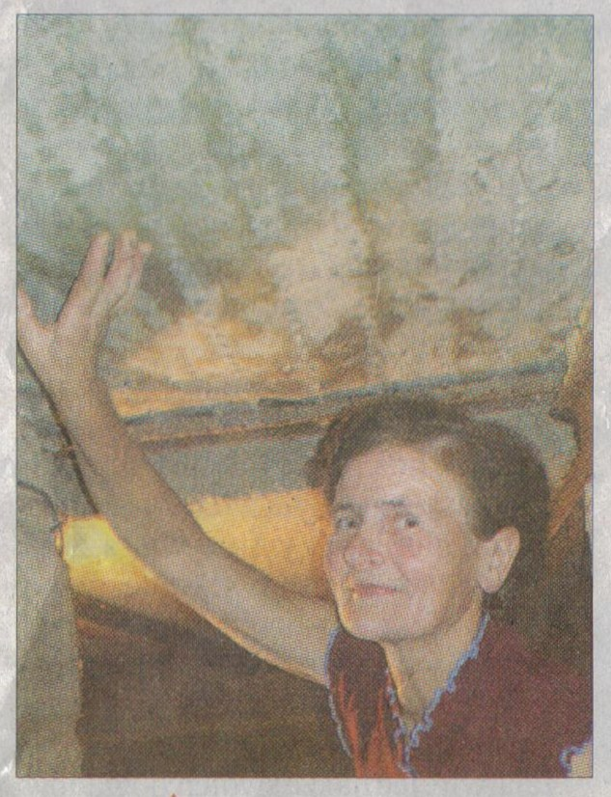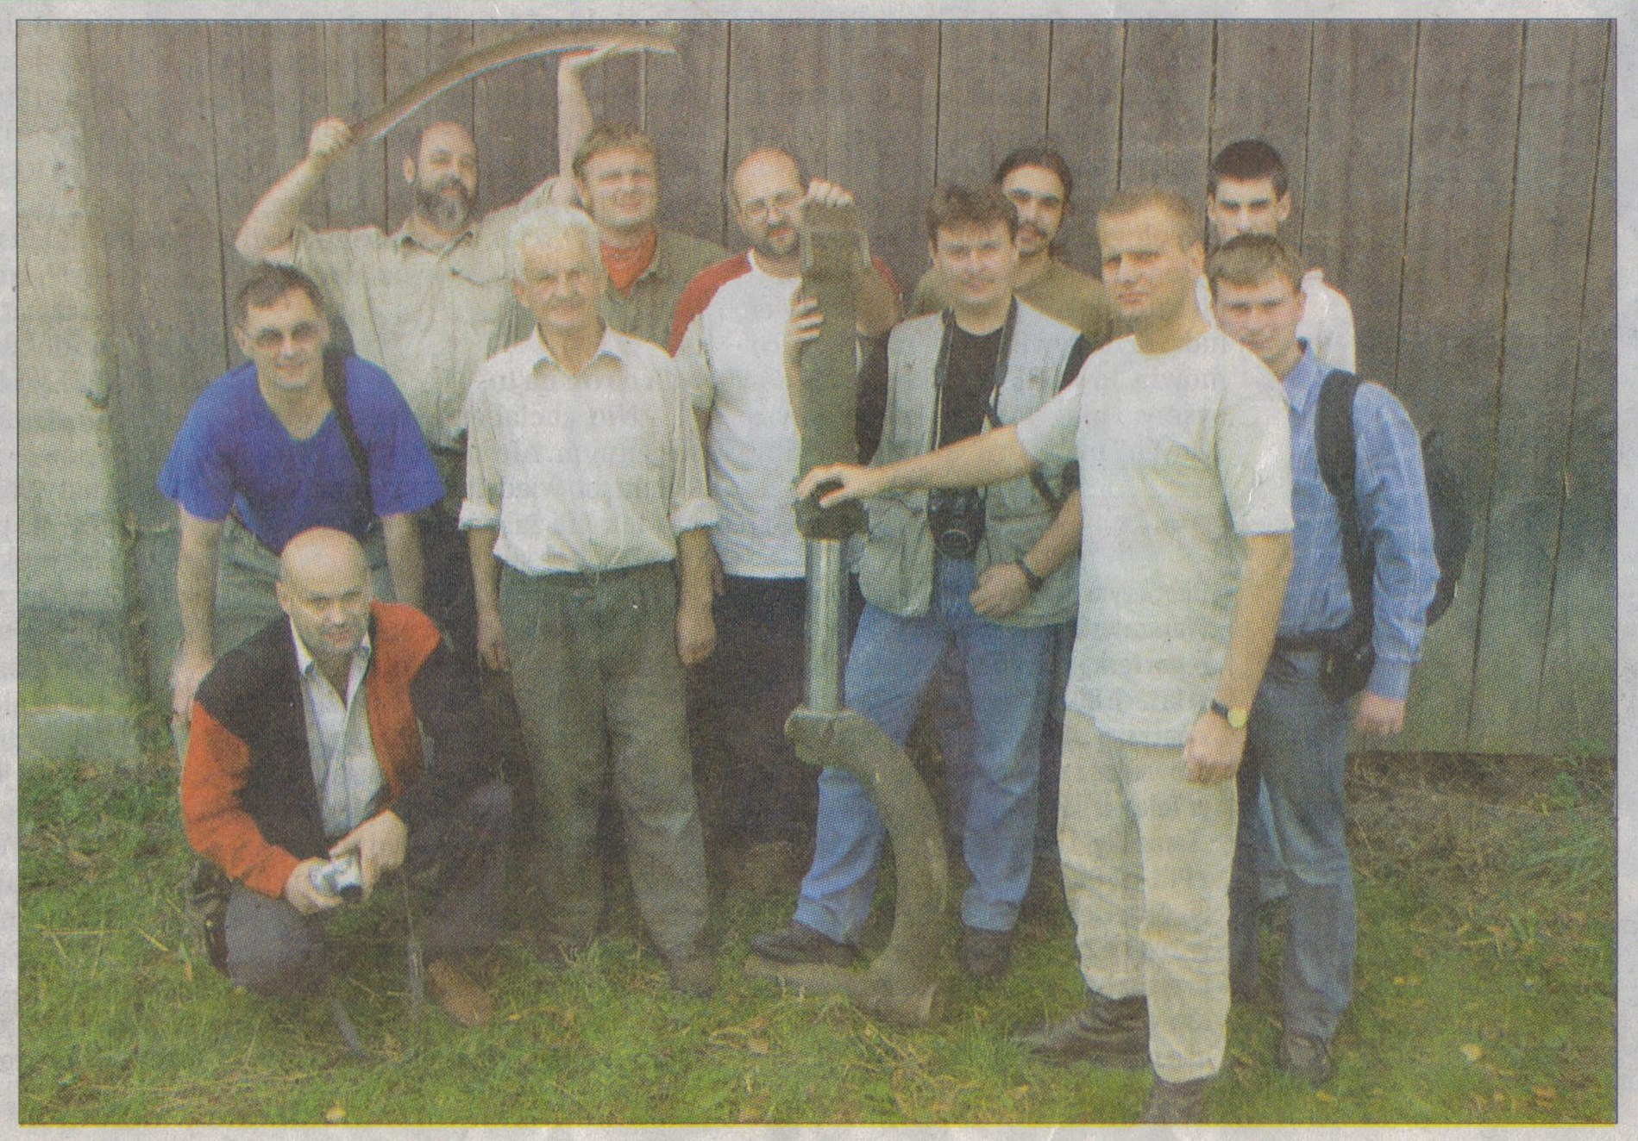
Fragmenty poszycia Liberatora Olbrzymia goleń z samolotu Liberator do dziś znajduje się
wmurowane w ściany i sufit w domu pana Emila Niziołka (czwarty z lewej) w Olszynach.
piwnicy Alfredy Mężyk Według badaczy jest to poważny dowód potwierdzający ich teorię.

Liberator w Olszynach
Poszukiwania w Olszynach trwały jedynie kilka godzin. W wiosce nie ma chyba osoby, która nie znałaby opowieści o katastrofie samolotu. Sugestie, jakoby w miejscowości spadł jedynie silnik samolotu, działają na mieszkańców jak czerwona płachta na byka. - To bzdura! Do dziś pamiętam huk spadającego samolotu. To była potężna maszyna. Uderzenie było tak wielkie, że szczątki jego i załogi rozrzucone były w promieniu kilkuset metrów - opowiada Emil Niziołek.
Przeszukiwanie terenu nie pozostawiło wątpliwości. Odkopane fragmenty kabiny, spadochronów, amunicja - są niezbitym dowodem na to, że doszło tam do katastrofy amerykańskiej maszyny. Wiele elementów znajduje się nadal u okolicznych gospodarzy, którzy zabrali je w 1944 roku. Emil Niziołek ma nawet goleń z podwozia Liberatora, którą trzyma w swojej stodole. Niecodziennego odkrycia dokonano natomiast w piwnicy Alfredy Mężyk, gdzie znajdują się (w bardzo dobrym stanie) olbrzymie fragmenty poszycia samolotu, wmurowane w sufit i ściany.
- Ja tego nie pamiętam, ale tata opowiadał, że zabrał je z miejsca katastrofy - opowiada pani Mężyk. - Inni też mają. Każdy brał co popadnie. Natomiast do pomocy przy gaszeniu pożaru nie było chętnych - mówi Niziołek.
To nie koniec
Poszukiwania w Krzywej i Olszynach zakończyły się sukcesem. Odnalezienie szczątków samolotów rzuca nowe światło na wydarzenia sprzed 62 lat. Dzięki ekspedycji już dziś stwierdzić można, że to w Olszynach, a nie Banicy rozbił się B-24 „Liberator" EW-275 „R” z 1586 Eskadry do Zadań Specjalnych z Brindisi, na pokładzie którego znajdowali się T. Jencka, B. Malejka, B. Wichrowski, J. Florkowski, J. Dudziak, Z. Pluta i J. Marecki. Natomiast w Banicy doszło do katastrofy brytyjskiego Halifaxa, prawdopodobnie z polską załogą. Być może był to HP „Halifax" JP-295 „P", który zaginął w nocy z 27 na 28 sierpnia 1944 roku nad Adriatykiem. Lecieli nim F. Omylak, K. Dunin-Horkawicz, K. Widacki, J. Ozga, W. Balcarek, J. Skorczyk i T. Mroczko.
W wyniku zebrania w ubiegłym tygodniu nowych dowodów konieczna będzie zmiana inskrypcji na pomniku w Olszynach, a w przyszłości wprowadzenie nazwisk lotników na tablicę w Krzywej. Nowe informacje przyczynią się prawdopodobnie do stworzenia w Olszynach i Krzywej ekspozycji w ramach Małopolskiego Szlaku Historii Lotnictwa, którego realizacja wpisana jest w plan zagospodarowania przestrzennego województwa małopolskiego.
- Szczątki maszyn zostać powinny w tych miejscowościach. W połączeniu z tablicami informacyjnymi i zdjęciami stworzyłoby to atrakcję turystyczną i skorzystaliby na tym sami mieszkańcy - mówi Krzysztof Wielgus. Na razie jednak poszukiwane są pieniądze na dalsze badania terenowe. - Potrzebne są również fundusze na konserwację już wykopanych szczątków, którym grozi korozja. Jest to suma rzędu 12 tys. złotych - dodaje Dominik Synowiec.

ARKADIUSZ BŁASZCZYK
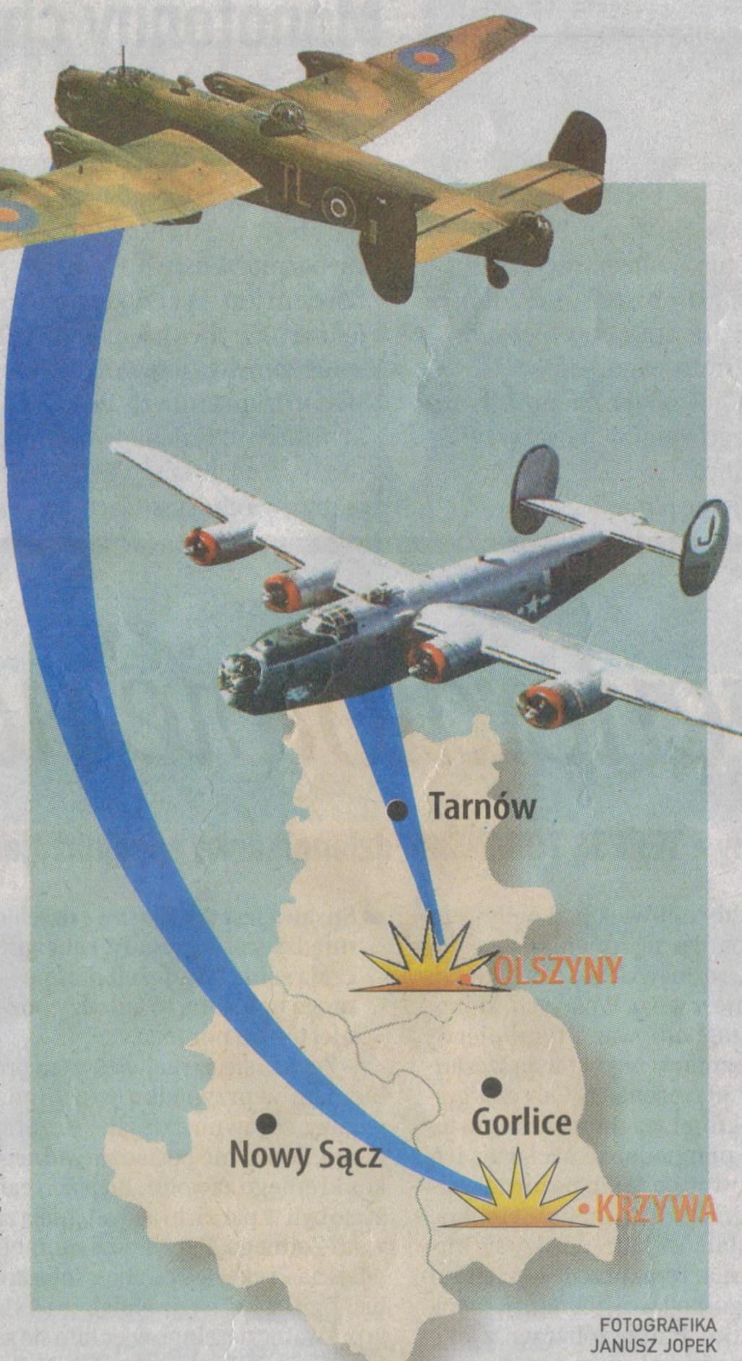

Przebieg katastrofy
Liberatora 16/17 sierpnia 1944 roku
i Halifaxa 27/28 sierpnia 1944 roku

